תכנית בדיקות :

1.בדיקת הרשמה :

* נבדוק שכל הנתונים שהוכנסו אכן תקינים (מייל,ססמא).
* נבדוק שהמשתמש לא קיים במערכת.

במידה והייתה תקלה נוציא הודעה מתאימה למשתמש.

2.בדיקת התחברות :

* בדיקת ולידציה – נדבוק שהנתונים שהוכנסו תקינים (מייל וססמא)
* בדיקת התחברות – נבדוק שאכן נוצרה התחברות בין המשתמש למערכת.

בשני מקרים אלו במידה והיתה תקלה נוציא הודעה למשתמש .

3.בדיקת אימות נתוני חיפוש – בדיקת ולידציה על קלט מנה -נבדקו שהמשתמש אכן הזין טקסט ולא מספרים, במידה והיתה תקלה נוציא הודעה מתאימה למשתמש.

4.בדיקת אימות בקשה -נבדוק שאכן נשלח לשרת :סוג לחיפוש ו שם מנה .

5.בדיקת אימות תשובה מהשרת - נבדוק שאכן קיבלנו תוצאות תקינות מהשרת (נבדוק STATUS) מהשרת.

במידה והייתה תקלה נוציא הודעה למשתמש .

6.הוספה למועדפים-נבדוק שהמנה אכן נשלחה לשרת ונוציא הודעה מתאימה למשתמש שאכן ידע שמנה זו הוספה למועדפים .

7.צפיה במועדפים עבור משתמש קיים -נבדוק ש*רק* משתמש שקיים במערכת ומחובר מבקש לצפות במועדפים ,במידה והוא לא מחובר -נוציא הודעה מתאימה למשתמש.

8.צפייה במנות מומלצות - נבדוק ש*רק* משתמש שקיים במערכת ומחובר מבקש לצפות במנות ממולצות ,במידה והוא לא מחובר -נוציא הודעה מתאימה למשתמש.

9.הודעת התנתקות – נבדוק שהמשתמש אכן נותן מין המערכת ונוודא לעדכן את המשתמש על התנתקות.

**Test unit**- נבדוק ACTIVITY מסויים, נכתוב לו TEST ונריץ את הבדיקה. נראה האם ה ACTIVITYעובד באופן תקין כאשר הוא עצמאי.

לדוגמה:

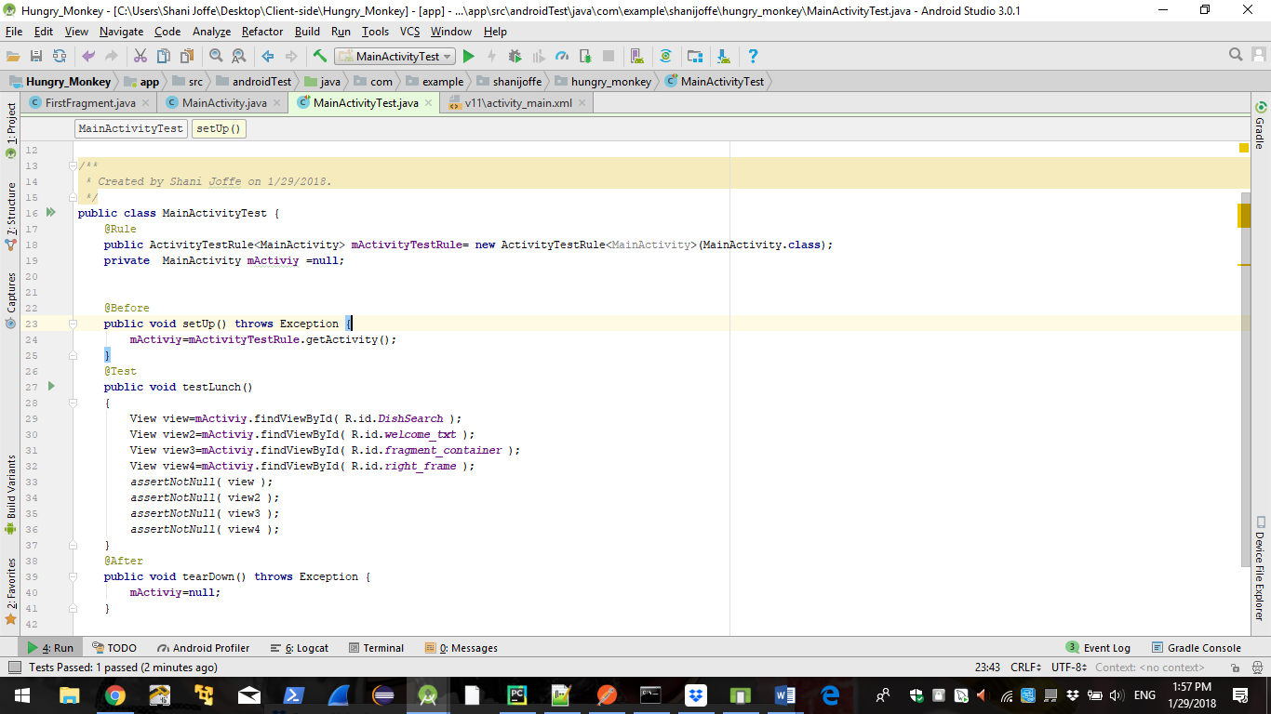

בדוגמה כאן אנו בודקים תקינות רכיבים בMainActivity.xml.

פלט: 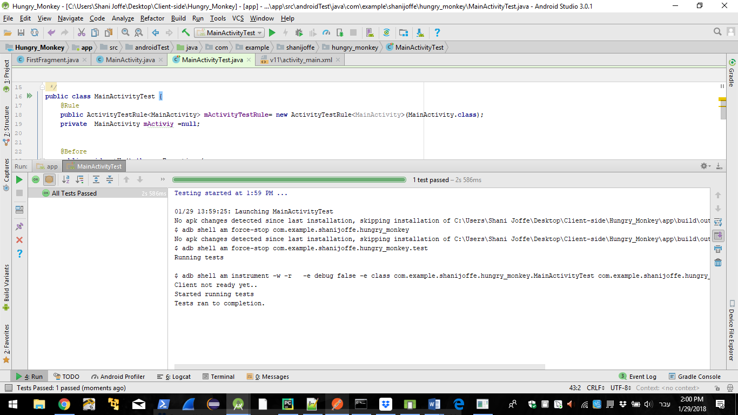

בדיקת test unit- לבדיקת חיבור ל API של החיפוש הבסיסי תקין.

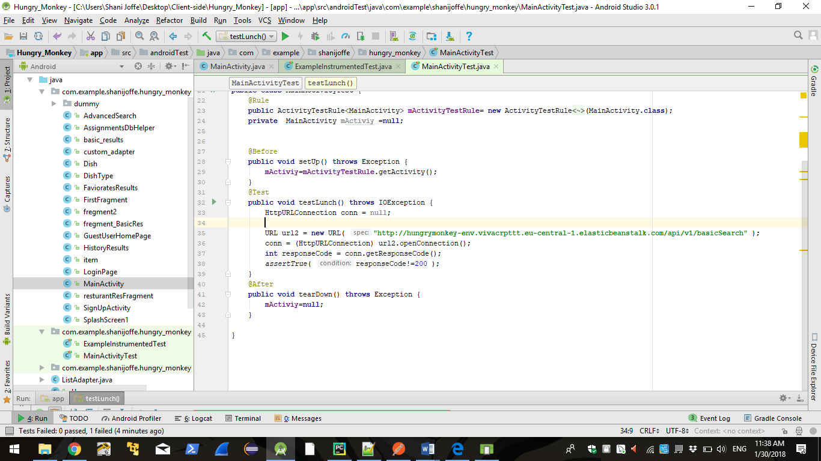

פלט:

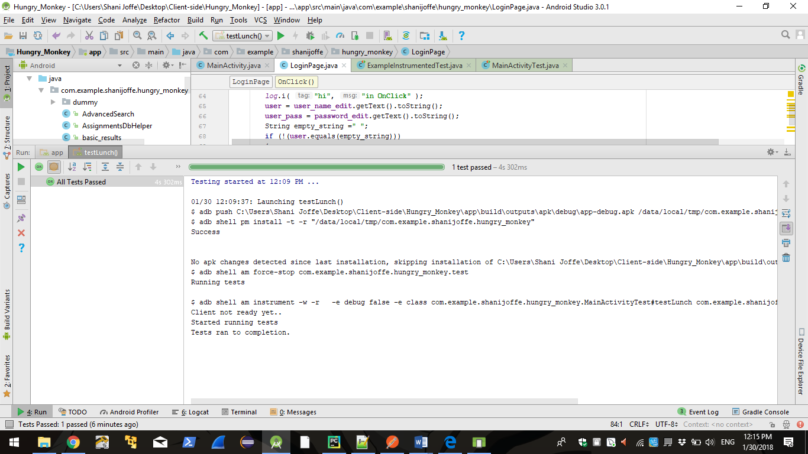

**בדיקת אינטגרציה**- בעיקר באפליקציית Android כאשר המידע שהוכנס בActivity אחד צריך להגיע ולהיבדק גם ב Activitiesאחרים. בדיקת האינטגרציה תבדוק שכל המידע עובד ביחד בצורה תקינה. בדיקה זו תעשה לאחר שאסיים את כל הבדיקות יחידה.

בתוך הLoginPage.activity -(דף התחברות באפליקציה ) : נבדוק שהמשתמש אכן הכניס שם משתמש וסיסמא .



